Výuka 11.12.

Trénink rovnováhy

Rovnováha je zajišťována třemi systémy – zrakový, vestibulární a proprioceptivní. K udržování rovnováhy je potřebné fungování alespoň dvou systémů. U seniorů s involučně zhoršenou propriocepcí vede zavření očí ke zhoršené kontrole stoje, což se projevuje nápadnějším kýváním trupu. Ztráta oční korekce se podílí na pádech seniorů v temném prostředí.

Na rozdíl od odporového tréninku neexistují téměř žádné vědecké pokyny týkající se obsahu, optimální doby trvání a intenzity tréninku rovnováhy. Tím pádem se v těchto parametrech objevuje velká variabilita

Nedávný systematický přehled o tréninku rovnováhy u zdravých jedinců naznačuje, že balanční tréninkové programy prováděné minimálně 10 minut denně, 3 dny v týdnu po dobu 4 týdnů již mají potenciál zlepšit schopnost rovnováhy.

Intenzita tréninku se u tréninku rovnováhy často liší z hlediska různých podmínek týkajících se velikosti základny (např. bipedální vs. monopedální postoj), smyslového vstupu (např. oči otevřené vs oči zavřené) a složitosti úkolu (např. trénink vyvážení jednotlivých úkolů vs multitasking balanční trénink).

Tradiční balanční trénink

1. Statické polohy se snížením základny – stoj na jedné noze, polotandemový stoj,..

Od nízkých po vyšší

1. Dynamické pohyby
2. Snížení smyslového vjemu – zavření očí
3. Zvyšování složitosti úkolů – mustitasking

Nové přístupy k tréninku rovnováhy

**Perturbation based balance training**

Tento přístup je založen na skutečnosti, že uklouznutí a zakopnutí představují 30–50% pádů u seniorů žijících v domovech. Kompenzační strategie pro obnovení rovnováhy hrají zásadní funkční roli v prevenci pády. Kompenzační strategie mohou být uskutečněny různými pohyby (v kotníku, v kyčli, kroková strategie) s cílem ovládání výkyvů ve směru předozadním nebo k obnovení základny podpory, když byly překročeny limity stability. Tyto posturální strategie se používají jednotlivě i v kombinaci k udržení nebo kontrole rovnováhy při provádění různých úkolů. Například strategie kotníku ovládá houpání ve stoje, strategie kyčle se používá k udržení rovnováhy, když se opíráte o skříň nebo předkloníte do myčky s nádobím, abyste získali předmět. Kroková strategie obnovuje novou základnu podpory po zakopnutí o domácího mazlíčka nebo hračku dítěte.

*Strategie kotníků*

Jedním ze způsobů, jak si procvičit strategii kotníku, je dobrovolné houpání se dopředu a dozadu. Aby bylo zajištěno, že houpání je ovládáno hlezenním kloubem, musí být rychlost houpání pomalá a vzdálenost náklonu v obou směrech malá. Během této činnosti zkontrolujte, zda se horní část těla a dolní část těla pohybují stejným směrem a zda se paty nezvedají z podlahy. Je to příjemná aktivita, kterou můžete zahrnout do části zklidnění organismu. Je to také vynikající prostředek k posílení vnímání těla nebo vnímání pohybu tím, že klienty verbálně vyzýváme, aby se soustředili na měnící se tlak pod nohama, jak se houpají dopředu a dozadu. Židle lze umístit před a za klienta tak, aby se mohl soustředit na dotek židle vpředu boky na přední straně a židli za hýždě na zádech dozadu. Tím posilujeme současně svaly trupu a dolní části těla. Umístěte židle dostatečně blízko, aby klient mohl provést tento pohyb.

Tuto aktivitu lze kombinovat s jinou, která se nazývá „medová nádoba“. Klienti jsou požádáni, aby si představili, že jsou jejich těla míchací tyčinky a jejich úkolem je míchat med dopředu a dozadu, ze strany na stranu, a pak krouživým pohybem, nejprve ve směru hodinových ručiček a pak proti směru hodinových ručiček. Použití malých, neočekávaných vychálení ze směru (tlačení nebo tahání) na úrovni boků je dalším způsobem, jak si podvědoměji procvičit strategii kotníku. Osoba s dobrou rovnováhou může na narušení reagovat rychlým protipohybem zahájeným u kotníků.

*Strategie kyčle*

Strategii kyčle lze praktikovat jednoduchým kýváním ve směru předozadním vyšší rychlostí a na větší vzdálenost než u strategie kotníku. Manipulace s požadavky na úkol tímto způsobem vyžaduje použití větších „kyčelních“ svalů k ovládání houpání. Na rozdíl od sdruženého pohybu horní části těla a dolní části těla, který charakterizuje pohyb řízený kotníky, se horní část těla a dolní část těla během strategie kyčle odpojí a pohybují se v opačných směrech. Horní část těla se pohybuje dopředu, zatímco dolní část těla se pohybuje dozadu. Jedná se o činnost navazující na právě popsanou strategii kotníku. Můžete tleskat rukama nebo použít metronom k ​​urychlení houpání.

Můžete také vynutit podvědomější použití strategie kyčle tím, že necháte klienty stát bokem na polovičním pěnovém válečku. Vzhledem k tomu, že opěrná plocha je nyní užší než délka chodidel, je obtížnější používat strategii kotníku k ovládání houpání. U stabilnějších klientů můžete vyvolat použití strategie kyčle tím, že je necháte dosáhnout na objekt držený v různých vzdálenostech na úrovni očí nebo nad nimi. Postupně větší rušení také na bocích nutí čelit ztrátě rovnováhy kyčle spíše než svalů hlezenního kloubu.

*Kroková strategie*

A konečně, aktivity, které nutí vaše klienty překročit jejich hranice stability (tj. maximální vzdálenost, kterou se člověk může odklonit ze středové polohy v libovolném směru bez pohybu nohou), vyžadují použití důležité strategie kroků, aby se zabránilo pádům. Cvičení prováděná na různých typech povrchů jsou obvykle dostatečná ke stimulaci použití této strategie. Můžete také aplikovat postupně větší externí tlak na boky, abyste vynutili krok.

Bez ohledu na to, jakou posturální strategii vaši klienti procvičují, pečlivě sledujte, zda zvolí vhodnou strategii a vhodně ji přizpůsobí požadavkům úlohy. Sledujte například, zda klient začne používat strategii kyčle, i když se vychyluje pomalou rychlostí na malou vzdálenost.

Sledujte také, zda velikost a typ posturální odezvy odpovídají velikosti síly, kterou jste použili při externí poruše. Mnoho starších dospělých, dokonce i zdravých, se často rozhodnou podniknout několik kroků v reakci na narušení, přestože stačilo použít strategii kyčle nebo kotníku.

S dostatečnou praxí a zvýšenou důvěrou v jejich rovnovážné schopnosti budou senioři pravděpodobně potřebovat méně kroků k obnovení rovnováhy nebo se méně často uchýlí ke krokové strategii. Vzhledem k tomu, že jen velmi málo starších dospělých dobrovolně denně praktikuje ztrátu rovnováhy, bude pravděpodobně nějakou dobu trvat, než znovu získají účinnou strategii kroků. Čím častěji prezentujete aktivity, které vyžadují, aby ztratili rovnováhu, tím rychleji se pravděpodobně naučí, jak ji obnovit. Nezapomeňte poskytnout bezpečné prostředí pro budování důvěry a nezvyšujte obtížnost rovnovážných činností příliš rychle.

**Vzorec chůze a jejich aktivity**

Snad nejlepším způsobem, jak pomoci seniorům dosáhnout pružného a přizpůsobivého vzorce chůze a také zlepšit jejich celkovou koordinaci a hbitost, jsou aktivity, které vyžadují, aby chodili různými rychlostmi s použitím různých vzorů chůze. Například je nechte chodit po místnosti na prstech nebo na patách; nechte je chodit bokem, dělat při chůzi tzv. pletýnku, nebo delší a širší než běžný krok; nebo je nechte rychle zastavit nebo změnit směr na povel nebo dokonce kráčet dozadu. Zde můžete velmi efektivně využít hudební tempo k nastavení různých rychlostí chůze a jeho pravidelnému pozastavení, abyste zjistili, jak rychle senioři přestanou chodit. Jsou to skvělé činnosti pro zahřívací část, a pokud jsou prováděny dostatečně dlouho, mohou také zlepšit aerobní vytrvalost. Přidanou hodnotou je úzké propojení s každodenními činnostmi (pohyb v domácnosti, pohyb v silničním provozu, pohyb na nerovném povrchu)

**Manipulace s dílčími systémy**

*Senzorický systém*

Vizuální verbální podpora fixace pohledu (tj. udržujte oči na cíli v úrovni očí); měnit povrch pod hýžděmi a chodidly při sezení a pod nohama při stání a pohybu)

*Somatosenzorický systém*

Snižte nebo odstraňte vidění (např. ztlumte osvětlení místnosti, noste tmavé brýle, zavřete oči) nebo zapojte zrak do druhého úkolu (např. čtěte, dosahujte předmětů); provádět všechny činnosti na pevné, široké podpůrné ploše

*Vestibulární systém*

Snižte nebo odstraňte vidění nebo zapojte zrak do druhého úkolu (např. čtení, házení a chytání předmětů); provádět všechny činnosti na kompatibilní nebo pohyblivé podpůrné ploše.

**Diagnostické metody pro zjišťování úrovně statické a dynamické rovnováhy**

*Úroveň statické rovnováhy*

* Posturografie (statická)



Nejčastěji sledované parametry

COP, COP v předozadním směru, COP v pravolevém směru, Velocity, Path Sway, Sway Area.

*Úroveň dynamické rovnováhy*

* Foot up and go test

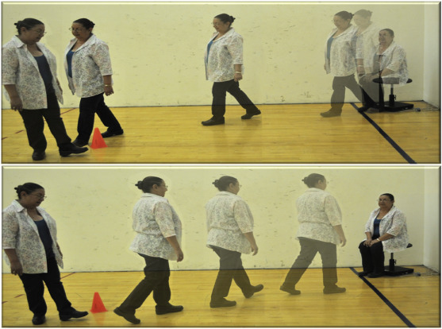

Na pokyn vstát (bez pomoci rukou) ze židle a obejít kužel ve vzdálenosti 2.44m a vrátit se zpět. Počítá se čas. Test je standardizovaný, existují normy dle věkových skupin.

* Reach test

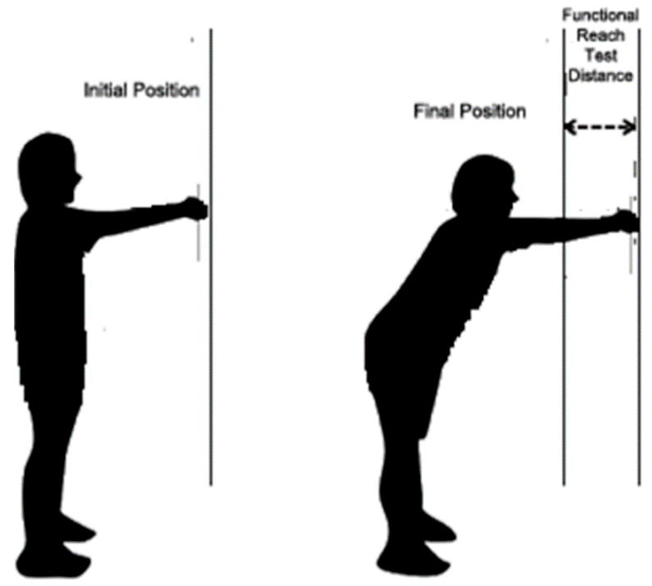

Test dosahu, zjišťuje úroveň mobility a dynamické rovnováhy.

K zamyšlení..

Jaké pohybové schopnosti jsou důležité pro udržení statické/dynamické rovnováhy?